

V večini antičnih virov je zaslediti opis, v nekaterih še leto nastanka mesta Rim: ta naj bi bil ustanovljen 21. aprila **leta 753 pr. Kr. na Palatinu**, enem od sedmih rimskih gričev. S tem letom so Rimljani začeli tudi svoje **štetje let** - **od ustanovitve mesta**. Kljub temu splošno razširjenemu podatku o nastanku mesta, sta njegova ustanovitev in čas še vedno zavita v meglo. Legende in zgodovinska pričevanja so skozi čas ustvarjala zgodovinsko podobo. Ohranila se je v pravljični legendi o Romulu in Remu, dopolnjena z ugotovitvami arheologije o nastanku mesta na **sedmih gričih**. Izraz Rim po eni razlagi izhaja iz etruščanske besede Ruma, ki je bilo verjetno družinsko ime ustanoviteljev.

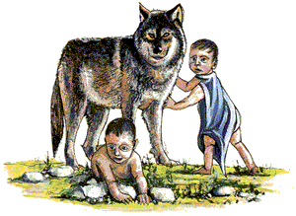

**Kaj pravi o nastanku mesta zgodovina:**

Legenda o nastanku Rima je dopolnjena z nekaterimi zgodovinskimi podatki in pričevanjih arheoloških raziskav. Okoli leta **1000 pred Kristusom** so na enem od sedmih rimskih gričev, na Palatinu, nastale **prve manjše naselbine**. H gostejši naselitvi na tem območju sta prav gotovo prispevala bolj zdrava, višja lega nad zamočvirjenimi nižinami ob že takrat plovni reki Tiberi in ugoden prehod čez reko ob stari cesti v notranjosti. Iz arheoloških ostalin globoko pod nivojem kasnejšega mesta so se prve vasi razvile okoli leta 800 pred Kristusom na gričih Palatin, Kvirinal, Viminal in Eskvilin. Ker so jih ločevale ostro zarezane strmine in zamočvirjene doline, so se naselbine nekaj časa razvijale neodvisno druga od druge in se povezale šele kasneje.

**Obdobje sedmih rimskih kraljev:**

**(8. - 6. stoletje pred Kristusom)**

1. **Romul** je bil **prvi rimski kralj** in **ustanovitelj** mesta Rima. Uvedel je praznik sedmih gričev (septimontium), ki je združeval posamezne vasi. Med njegovim vladanjem se je v Rimu naselilo veliko tujcev, ki jih niso preganjali, pač pa so jim dali možnost, da se naselijo na vzhodnih območjih Kapitola. Med priseljenci so prevladovali moški, zato je v mestu začelo primanjkovati žensk. Nastala je **legenda o ugrabitvi Sabink**, ki jo je opisal pisec Livij. Romul in njegovi privrženci so sklenili, da bodo pri sosednjih Sabincih ugrabili večje število mladih deklet. Rop je uspel. Sabinski očetje so Rimljanom napovedali vojno in zahtevali vrnitev svojih hčera. V spor so posegle tudi ugrabljene Sabinke, ki so domačim povedale, da se v Rimu počutijo dobro in se ne nameravajo vrniti. Dosegle so, da sta se sprti strani pomirili in povezali s sorodstvenimi vezmi. Novi zavezniki so sklenili, da bodo izmenoma vladali latinski in sabinski kralji. Romula, ki je po eni od pripovedi izginil med nevihto in postal bog, je nadomestil Sabinec.

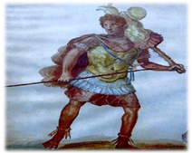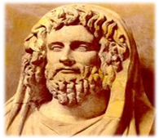

**(Romul na levi in Numa Pompilij na desni.)**

2. **Numa Pompilij** je vladal miroljubno. Uvedel je številne verske obrede in dal zgraditi svetišče bogu Janu, ki so si ga Rimljani predstavljali z dvema obrazoma: eden je gledal v prihodnost, drugi v preteklost. Numa Pompilij je dal sestaviti **koledar**, katerega podlago so predstavljale lunine spremembe.

3. **Tul Hostilij** je napadel in osvojil mesto Alba Longa (prednik mesta Rima), njegov prebivalce pa nasilno odpeljal v mesto Rim in jih naselil na griču Celij. Bojeval se je proti Sabinom. S svojimi uspešnimi akcijami je Rimu zagotovil prevlado nad okoliškimi kraji.

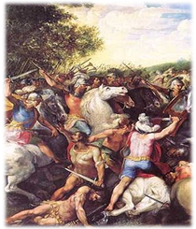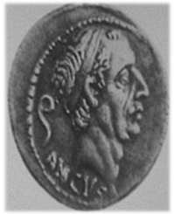

**(Tul Hostilij na levi in Ank Marcij na desni)**

4. **Ank Marcij** je odbil napade latinskih plemen, ki so se razširila proti Rimu po Tulovi osvojitvi Alba Longe. Svoj uspeh je izkoristil za utrditev mesta in ga razširil z **graditvijo mostu čez Tibero**. V njegovem času je nastalo tudi **pristanišče Ostia** ob izlivu reke Tibere v morje, kar je omogočilo razširitev rimske trgovine.

5. **Tarkvinij Prisk** (**Starejši**) je bil prvi kralj etruščanskega rodu, ki je zavladal v Rimu. Na Kapitolu je dal postaviti svetišče, najvišjemu rimskemu bogu Jupitru. Njegovo navdušenje za gradnjo, uvedbo **rimskih iger** (ludi Romani) in s tem povezana izgradnja velikega stadiona in gledališča (circus maximus) nam dokazujejo, da se je opiral na naklonjenost ljudskih množic.

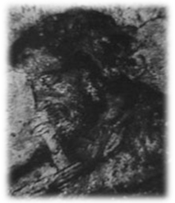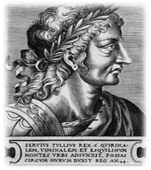

**(Tarkvinij Prisk na levi in Servij Tulij na desni)**

• **Servij Tulij**, drugi etruščanski kralj je dokončal gradnjo tako imenovanega **servijanskega obzidja**, ki je zajemalo že vseh sedem gričev. S pomočjo latinskih plemen je dal na Avenitu zgraditi svetišče boginji Diani (Artemida z grške mitologije). Pripisujejo mu tudi **družbeno reformo**, s katero je po premoženju razdelil državljane in njihove obveznosti na pet davčnih razredov.

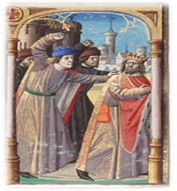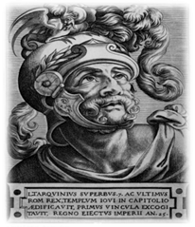

**(Tarkvinij Superbus - Ošabni)**

• Zadnji rimski kralj etruščanskega rodu **Tarkvinij Superbus** (**Ošabni**) je veljal za brezobzirnega **tirana**, ki je državljanom nalagal velike davke. Na oblast se je povzpel z umorom svojega tasta Servija Tulija. Tudi on je veliko pozornosti posvetil gradnji v mestu. Kljub temu Rimljani z njegovim vladanjem niso bili zadovoljni, zato so ga leta **509 pred Kristusom** odstavili in izgnali iz dežele. Z njim se je končalo okoli **250-letno obdobje rimskih kraljev** in tudi etruščanska oblast nad Rimom.

